Муниципальное автономное учреждение города Новосибирска

детский сад № 154 «Лукоморье»

Исследовательски – познавательный проект

Тема: «Лето красное - безопасное»

для детей средней группы

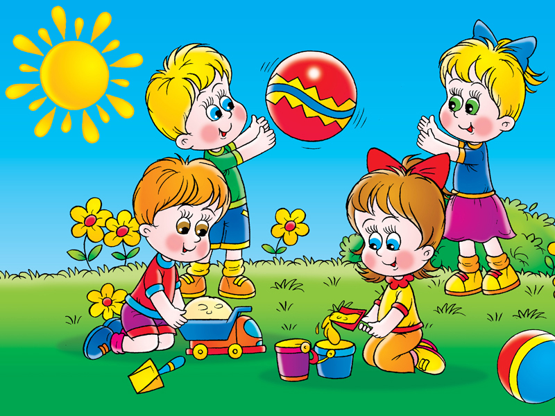

Разработала и провела:

Сергина А.С.

Новосибирск 2024

**Цель проекта***:* Формирование у дошкольников представлений о безопасности в летний период: с насекомыми, с грибами, отдыхе под солнцем, с растениями.

**Актуальность:** Для снижения количества несчастных случаев надо ещё в дошкольном возрасте учитывать важность обучению навыкам безопасности. Ведь в дошкольном воспитании мы, взрослые, должны обеспечивать безопасность дошколят. Поэтому целенаправленно была выбрана тема «Безопасное лето». Работа нацелена на разъяснения навыков безопасности самого дошкольника, что приведёт к снижению количества несчастных случаев во время их летнего отдыха.

Продолжительность проекта: 1 неделя (3.06-7.06)

*Тип проекта:* исследовательски - познавательный.

*Участники проекта:* дети, педагоги, родители.

*Возраст детей:* 4-5 лет (средняя группа).

**Задачи проекта*:***

**- для детей:**

* Способствовать формированию представлений детей о безопасности в летний период;
* Формировать эмоционально – радостное ощущение от активного участия в совместной, коллективной работе.
* Развивать логическое мышление и творческое воображение у детей.
* Развивать у детей коммуникативные навыки общения.
* Развивать речь, кругозор, память, внимание.
* Развивать наблюдательность.

**- для родителей:**

* Вовлекать родителей в воспитательно - образовательный процесс.

*Продукты проекта****:***

**- для детей:**

* выставка детского творчества «Мухоморы», «Опята – дружные ребята», «Пчёлки»;
* совместное творчество родителей и детей - газета «Берегите природу»;

**- для педагогов:**

* презентация проекта.

**- для родителей:**

* совместное творчество родителей и детей - газета «Берегите природу»
* создание выставки детского творчества по результатам проекта.

***Ожидаемые результаты по проекту***

**- для детей:**

* приобретение необходимых знаний и представлений детей о безопасности в летний период;
* умение решать предложенные задачи в совместной деятельности;
* желание ребенка участвовать в проектной исследовательской и творческой деятельности;
* проявление эмоциональной отзывчивости на результат своей деятельности (познавательная, поисковая, творческая, игровая деятельность);
* овладение детьми необходимыми коммуникативными умениями и навыками взаимодействия со взрослыми и детьми;
* стремление детей проявлять любознательность и активность в предложенной деятельности (познавательная, поисковая, творческая, игровая).

**- для педагогов:**

* формирование проектной культуры.

**- для родителей**:

* установление эмоционального контакта с детьми.

**Этапы работы над проектом**

**1этап – подготовительный:**

выбор темы  проекта ;

определение цели и задач  проекта ;

составление плана работы;

изучение методической литературы;

подготовка оборудования, материалов;

сбор материала (фотографии, картинки, иллюстрации, художественная литература по теме)

привлечение родителей к помощи в поиске необходимой детям информации;

совместное творчество и досуг детей и родителей.

***Задачи этапа:***

* выявить уровень знаний детей о безопасности в летний период.

***Средства решения, мероприятия:***

Обсуждение проблемы, вживание в игровую ситуацию.

Проблемная ситуация – метод 3-х вопросов.

|  |  |  |
| --- | --- | --- |
| **Что мы знаем о безопасности в летний период?** | **Что мы хотим узнать?** | **Где можем узнать?** |
| 1.Колючие растения колют руки и ноги.  2.Летом нельзя подходить к насекомым.  3.Нельзя есть и трогать разные грибы.  4.Нельзя идти на улицу без головного убора, можно получить солнечный удар. | 1.Как нужно вести себя с насекомыми?  2.Как спастись от жары.  3.Какие грибы можно собирать.  4. Как лечит подорожник? | 1.В книжках.  2.В газетах.  3.В телевизоре, телефоне, планшете.  4.В новостях.  5.У воспитателя. |

**2   этап – Практическая деятельность**

* планирование совместной деятельности, сбор и систематизация информации, поисковая деятельность детей и взрослых.
* Проведение бесед, дидактических , сюжетно- ролевых, строительных, настольных и подвижных игр по расширению представлений о безопасности в летний период.
* Консультации родителей.
* Организация НОД и продуктивных видов деятельности.
* Совместная деятельность родителей и детей.
* Самостоятельная деятельность детей.
* Работа с родителями.

**3 этап – Заключительный**

**Результат проекта:**

В ходе реализации проекта при совместной деятельности детей и педагогов: у детей начало формироваться чувство ответственности за себя и за окружающих, дети более внимательно стали относиться к окружающему миру. У них начало складываться понимание того, что, соблюдая основные правила безопасности, они многое могут избежать. Дети научились чувствовать, анализировать, делать выводы.

Данный проект затронул все сферы развития личности ребёнка познавательную, эмоциональную, практическую сферу личности ребёнка.

***ПЛАН ПРОЕКТНОЙ ДЕЯТЕЛЬНОСТИ С ДЕТЬМИ***

|  |  |  |  |  |
| --- | --- | --- | --- | --- |
| Дата | Мероприятие | Название | Ответственный | Приложение |
| 03.06.24 | День солнца.  Беседа-рассуждение про солнце  Экспериментирование  \  Гимнастика для глаз  Дыхательная гимнастика  Подвижная игра  Чтение художественной литературы | «Как вести себя в жару на участке?»  «Зеркальце» (солнечный зайчик)  «Солнышко и тучки».  «Жарко»  «Солнышко и дождик».  К. Чуковский *«Краденое солнце», заучивание стихотворения «А у солнца сто забот»* | Сергина А.С. | Приложение1 |
| 04.06.24 | День насекомых.  Беседа-рассуждение  Загадки про насекомых  Экспериментирование:  Подвижная игра:  Пальчиковая гимнастика:  Пальчиковые игры:  Физкультминутка:  Лепка  Чтение художественной литературы  Учим правила поведения с насекомыми | «Насекомые: опасные и безвредные»  «Рассматривание насекомых через лупу»  «Мотыльки»  «Оса», «Комарик»  «Насекомые для детей в детском саду»  «Стрекоза»  «Пчелки»  А. Бианки «Как муравьишка домой спешил», «Паучок – пилот», Г. Глушнёв «Кузнечик и кузнечики», Г. Скребицкий «Счастливый жучок», В. Зотов из книги «Лесная мозайка» («Божья коровка», «Кузнечик», «Майский жук»), К. Ушинский «Пчёлки на разведках» | Сергина А.С. | Приложение 2 |
| 05.06.24 | Беседа-рассуждение  Подвижная игра  Физкультминутка  Дидактические игры  Аппликация  Чтение художественной литературы  Учим правила сбора грибов | «Грибы».  **«**Грибник и грибы**»**  «Грибы»  «Съедобные и несъедобные грибы».  «Мухоморы».  В. Г. Сутеев «Под грибом», А. Прокофьев «Боровик», Е. Трутнева «Грибы» | Сергина А.С. | Приложение 3 |
| 06.06.24 | День лекарственных растений  Беседа  Наблюдение за лекарственными растениями  Сюжетно-ролевая игра  Чтение художественной литературы  Учим правила сбора лекарственных растений. | «Лекарственные растения»  «Больница»  Е.Е. Волков «Поле ромашек», И.И. Левитан «Одуванчики», В.М. Васнецов «Дубовая роща в Абрамцево», И.И. Шишкин «Сосновый бор». | Сергина А.С | Приложение 4 |
| 07.06.24 | Повторение правил безопасного поведения в природе.  Совместное творчество родителей и детей – газета  Создание выставки детского творчества по результатам проекта. | «Безопасное лето» | Сергина А.С. | Приложение 5 |

**Приложение № 1**

***Беседа с детьми: «Как вести себя в жару на улице?»***

Цель: учить детей без напоминания взрослых надевать головной убор (панамку, косынку и др.), закреплять умение правильно наливать воду из чайника в чашку, соблюдать правила нахождения на солнце, чтобы не перегреваться.

Материал: сюжетная картина с изображением 2 девочек – одна сидит под «грибом», а вторая загорает под палящим солнцем и получила солнечный ожог. (Можно придумать и нарисовать другие картинки)

Ход: Рассматривание картины.

Вопросы к детям: - Что изображено на картине? - Кто из девочек поступил правильно? Почему? - Что случилось со второй девочкой? Как это произошло? - Что нужно делать теперь? - Как мы ведём себя на улице в жару? - Что нужно делать, чтобы не случился солнечный удар? Солнечный ожог?

**Правила прогулки в жаркую погоду:**

- На прогулке летом обязательно надевай легкий головной убор (шляпу, косынку, кепку, панаму)!

-В жару пей больше жидкости – воды, морсов или соков!

- Нельзя находится долго на солнце! Играть лучше в тени!

- В жару носи легкую одежду, которая защитит твои плечи, спину и грудь от солнечных ожогов. Носи в жару темные очки.

- Не бегай босиком в жару по асфальту.

- Не увлекайся в жару подвижными играми на солнцепёке: не доводи то того, чтобы тело было мокрым от пота.

- Если вдруг почувствуешь слабость, головокружение или подташнивание, немедленно уходи в тень и скажи воспитателю о своём самочувствии.

- Смотри за товарищами, не перегрелись ли они, не покраснели ли лицо и тело. Если замечаешь такое, пригласи их в тенёк и скажи об этом воспитателю.

***Экспериментирование****.*

В **солнечный** день наполнить ванночку водой и поставить на стол возле окна, чтобы на нее падали утренние **солнечные лучи**. Опустить зеркальце в воду наполовину. Его верхняя часть опирается на часть ванночки. А нижняя в воде – под углом. Взять лист бумаги и поместить его перед зеркалом. Изменять положение зеркала и бумаги, пока на бумаге не появится разноцветная радуга. Слегка покачать ванночку и встряхнуть зеркало. Что мы увидим?

Вывод:

На белой бумаге появляются искрящиеся разноцветные огоньки. Значит, обычный **солнечный лучик** может превращаться в разноцветный, если проходит сквозь капли воды. Так появляется и радуга.

***Гимнастика для глаз «Солнышко и тучки»***

Солнышко с тучками в прятки играло. *(Посмотреть глазами вправо-влево, вверх-вниз*)

Солнышко тучки-летучки считало:

Серые тучки, черные тучки.

Легких - две штучки,

Тяжелых три тучки

Тучки попрятались, тучек не стало. *(Закрыть глаза ладонями)*

Солнце на небе вовсю засияло.  *(Поморгать глазками)*

***Дыхательная гимнастика «Жарко»***

«На улице очень жарко, давайте подуем на плечи, сначала на правое, затем на левое». Ребёнок делает спокойный вдох, пауза в 3 секунды, затем, поворачивая голову, дует на одно плечо, делает вдох и дует на другое плечо. Повторить 3- 4 раза.

***Подвижная игра «Солнышко и дождик»***

Воспитатель: Посмотрите, какой у меня зонтик. Сейчас мы с вами сыграем в игру. Когда я скажу: «Дождик!» ­ бегите ко мне прятаться под зонтик. Когда скажу: «Солнышко!» ­ отправляйтесь гулять. Когда дети сидят под зонтиком можно вместе с детьми проговаривать потешку: Дождик, дождик, полно лить, малых детушек мочить!

**Приложение № 2.**

**Беседа-размышление «Поговорим о насекомых»**

**Цели и задачи**: воспитание бережного отношения к природе и сохранению экологического равновесия в природе; развитие логического мышления, умения сопоставлять и решать простейшие логические задачи на экологическую тематику; расширение знаний дошкольников о жизни насекомых.

Воспитатель предлагает послушать стихотворные загадки: он читает вслух четверостишье, а ученики должны хором назвать насекомое.

Восемь ног, как восемь рук,

Вышивают шелком круг.

Мастер в шелке знает толк.

Покупайте, мухи, шелк!   (Паук)

С ветки на тропинку,

С травки на былинку

Прыгает пружинка —

Зеленая спинка.   (Кузнечик)

Голубой аэропланчик

Сел на белый одуванчик.  (Стрекоза)

Целый день летает,

Всем надоедает;

Ночь настанет,

Тогда перестанет.   (Муха)

Шевелились у цветка

Все четыре лепестка.

Я сорвать его хотел —

Он вспорхнул и улетел.  (Бабочка)

Домовитая хозяйка

Полетела над лужайкой,

Похлопочет над цветком —

Он поделится медком.  (Пчела)

На поляне возле елок

Дом построен из иголок.

За травой не виден он,

А жильцов в нем — миллион.   (Муравьи)

Летит, пищит,

Ножки длинные тащит,

Случай не упустит:

Сядет и укусит.   (Комар)

Не жужжу, когда сижу,

Не жужжу, когда хожу,

Не жужжу, когда тружусь,

А жужжу, когда тружусь.   (Жук)

**Воспитатель**. Вы догадались, о ком мы сегодня будем говорить? (О насекомых.)

*Затем воспитатель предлагает детям вспомнить тех насекомых, которые были указаны в загадках.*

**Воспитатель.** Назовите, кто из насекомых ползает, летает, прыгает. (Ползает — гусеница; летают — комар, муха, бабочка, стрекоза; прыгает — кузнечик.)

- Какие насекомые приносят пользу, а какие вред? (Пчелы собирают мед, принося пользу людям, комары, мухи, кусаясь, приносят вред)

- Какие насекомые опасные, а какие безвредные? (Опасные: клещ, оса, пчела, безопасные: бабочка, кузнечик)

- Чем похожи насекомые? (Они летают, у них есть лапки, крылышки.)

- Почему зимой нет насекомых? (Они спят) Это правильно, однако многие из насекомых погибают, но они успевают завести потомство. Именно поэтому летом всегда много комаров, мух, бабочек.

- Какое насекомое самое трудолюбивое, а какое самое красивое? (Муравей — самое трудолюбивое, бабочка — самое красивое).

- Почему нельзя сжигать муравейники и разорять муравьиный дом? (Ответы детей.) Муравьев называют санитарами леса. Вы наблюдали, как маленький муравьишка тащит палочку, которая больше, чем он сам? Что вы еще знаете о муравьях?

- Как насекомые «переговариваются»? (Они пищат, жужжат.)

- Назовите, какие жужжат? (Жуки, пчелы, шмели, мухи, стрекозы).

- А какие стрекочут? (Кузнечики, сверчки.)

*Воспитатель подводит итоги.*

**Воспитатель**. О ком мы сегодня говорили? (О насекомых.)

Какое насекомое вам больше всего нравится? (Ответы детей.)

***Загадки про насекомых***

Шевелились у цветка

Все четыре лепестка.

Я сорвать его хотел,

Он вспорхнул и улетел. (Бабочка)

Прыгает пружинка-

Зеленая спинка

С травы на былинку,

С ветки на тропинку. (Кузнечик)

Целый день летает,

Всем надоедает,

Ночь настает,

Тогда перестает. (Муха)

Домовитая хозяйка

Пролетает над лужайкой.

Похлопочет над цветком-

Он поделится медком. (Пчела)

Что за девчонка:

В поясе тонка,

Огромные очи.

Летит-стрекочет. (Стрекоза)

Не зверь, не птица,

Нос как спица.

Летит - пищит,

Сядет - молчит. (Комар)

Кто они? Откуда? Чьи?

Льются черные ручьи:

Дружно маленькие точки

Строят дом себе на кочке. (Муравьи)

Модница крылатая,

Платье полосатое.

Ростом хоть и кроха,

Укусит-будет плохо. (Оса)

Целый день он спать не прочь.

Но едва наступит ночь,

Запоет его смычок.

Музыканта звать … (Сверчок)

Не жужжу, когда сижу,

Не жужжу, когда ползу

Если в воздухе кружусь,

То уж вдоволь нажужжусь. (Жук)

Какая коровка, скажите, пока

Еще никому не дала молока? (Божья коровка)

***Пальчиковая гимнастика***

**«Оса»**

Оса села на цветок, (вытянуть указательный палец правой руки)

Пьет она душистый сок (и вращать им, затем то же самое - пальцем левой руки).

**«Комарик»**

Не кусай, комарик злой! (сжать кулачок, указательный палец выдвинуть вперед («хоботок»),

Я уже бегу домой (мизинец и большой пальцы, расслабив, опустить вниз («лапки»)).

***Подвижная игра «Мотыльки»***

На зеленом, на лугу Мотыльки летают

И с цветочка на цветок (дети бегают по кругу),

Весело порхают (руки в стороны - «мотыльки» летают).

Маша вышла на лужок

У нее в руках сачок (воспитатель держит в руках яркий сачок).

Берегись-ка, мотылек, (после слов «Берегись-ка, мотылек» дети убегают),

Улетай скорей, дружок! (а взрослый «ловит» их сачком).

**Ребенок должен запомнить**

**правила поведения при встрече с опасными насекомыми!**

* Если ты увидел осиное гнездо, понаблюдай за его обитателями издалека, ни в коем случае не трогай его, иначе осы вылетят и будут жалить тебя.
* Около их жала есть еще ядовитые железы, поэтому ужаленное место сильно распухнет.
* Если около тебя летает пчела, старайся быть спокойными, не маши руками, перейди в другое место.
* Никогда не расчесывай места укусов, чтобы не занести в организм инфекцию.
* Встретив на пути муравья, не трогай его, понаблюдай, что он тащит по дорожке к муравейнику, каков размер, окраска этого муравья. Не будешь им мешать - они тебя не укусят.
* Защищайся от комаров, используя мази, отпугивающие насекомых. Массовое нападение комаров на человека может вызвать тяжелое отравление и даже смерть.
* Чтобы избавиться от мух, не оставляй гниющие продукты и нечистоты, которые пригодны для развития личинок мух, соблюдай санитарные правила, касающиеся поддержания чистоты в помещениях.

**Если вокруг кружит насекомое**…

Укусы насекомых не только болезненны, но и опасны!

Объясните ребенку, что если вокруг него кружит насекомое, то нужно замереть на месте и присесть. Ни в коем случае нельзя размахивать руками или убегать.

Наиболее опасен укус пчелы. Она оставляет жало в теле человека, а сама потом погибает.

Оса, в отличие от пчелы, жала в теле человека обычно не оставляет, но укусы ее не менее болезненны.

Шмель может ужалить, только если взять его в руки.

**Физминутка стрекоза**

Вот какая стрекоза - очень круглые глаза

(Руки в стороны, затем круговые движения кулачков на уровне глаз)

Вертится как вертолет:

Вправо, влево, взад, вперед

(Руки в стороны, движения вокруг своей оси, затем руки на пояс, наклоны)

Поднимайте плечики,

Прыгайте кузнечики.

Прыг- скок, прыг- скок

Сели, сели, травушку покушали,

Тишину послушали.

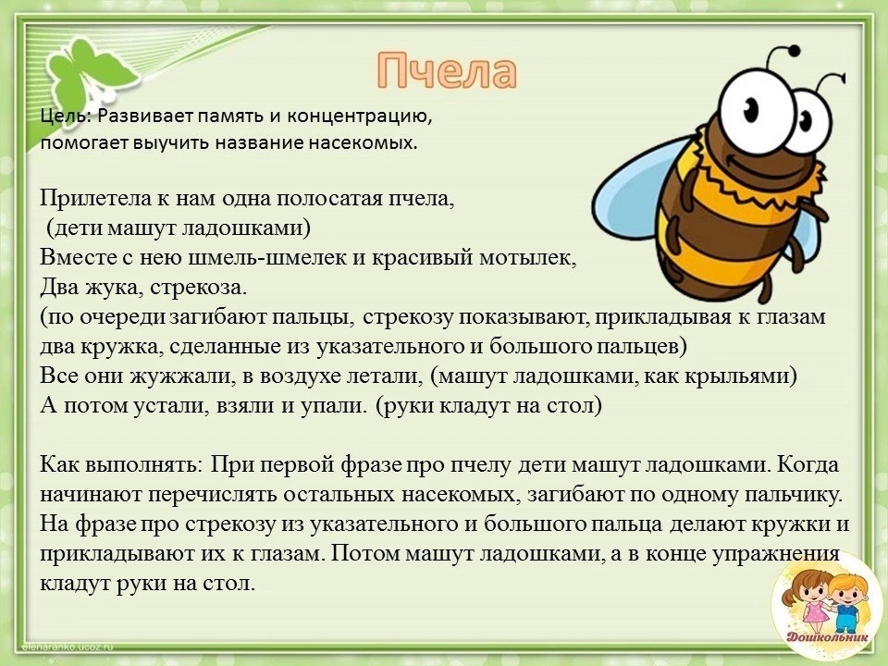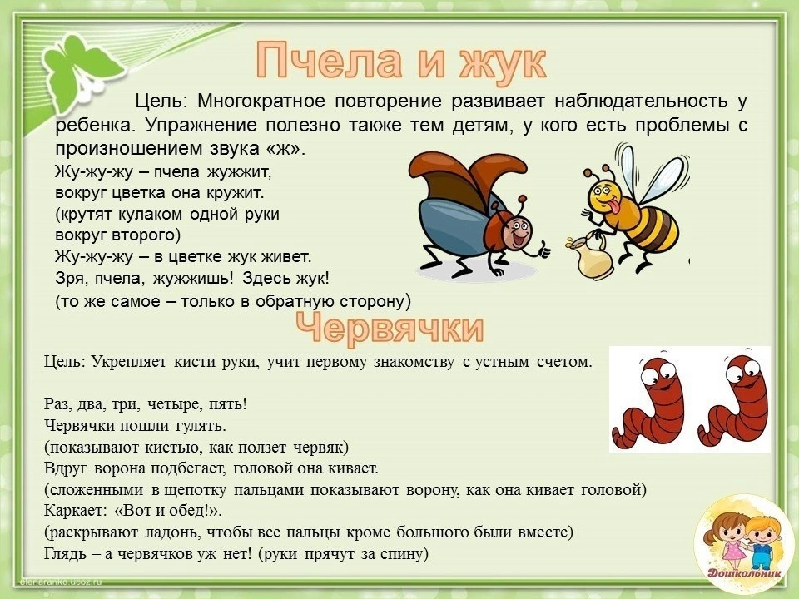

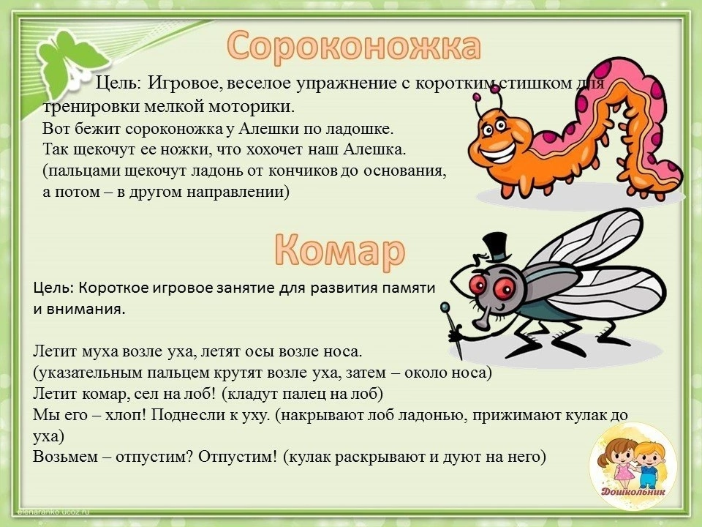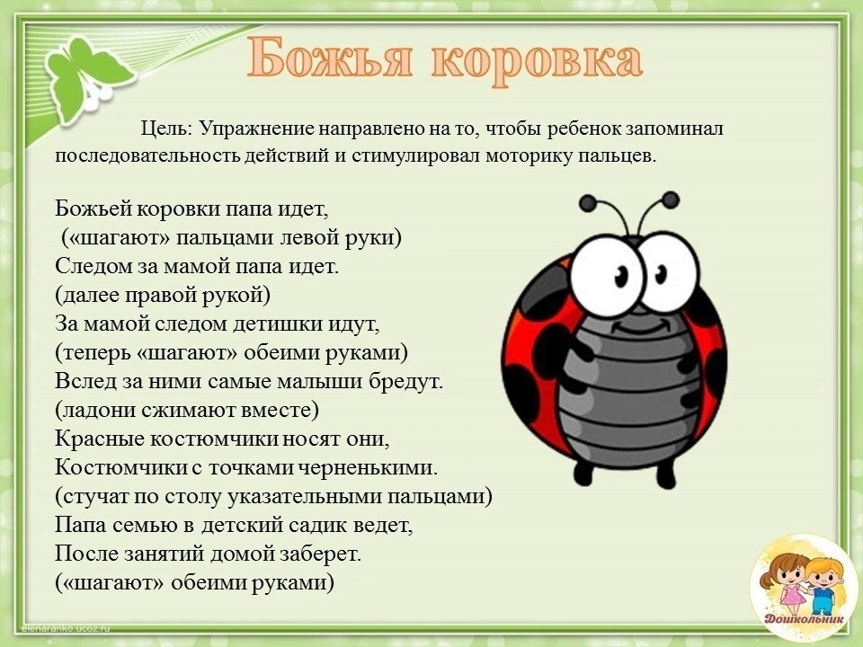

**Приложение №3**

**Подвижная игра «Грибник и грибы»**

Дети расходятся.

*Худ. слово:*

«Я – грибник, а вы грибы,

Ну-ка прячьтесь под дубы!

Раз, два, три, четыре, пять – Я иду грибы искать!»

(Дети приседают – «прячутся», когда к ним подходит воспитатель, а когда отходит – опять встают.

Игра заканчивается, когда каждый ребенок присядет 2 раза)

**Правила сбора грибов**

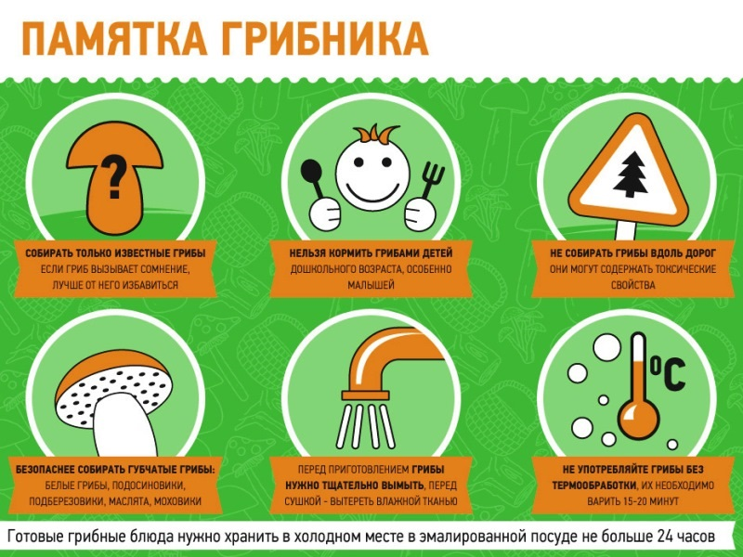

**Загадка.**

Я в лесу ношу, ребята,

Шляпу красную в заплатах.

Шляпу бедного сеньора

По прозванью **(Мухомора.)**

**Физминутка «Грибы»**

Утром дети в лес пошли (ходьба на месте)

И в лесу грибы нашли (размеренное приседание)

Наклонялись, собирали, (наклоны вперёд)

По дороге растеряли. (разведение рук в стороны )

Мама дальше всех пошла, (ходьба на месте)

Больше всех грибов нашла! (круговое движение рук)

Раз – грибок, два – грибок, три – грибок.( наклоны вперёд

Вот и полон кузовок! (вытягивание рук вперёд)

**Приложение №4**

**Беседа «Лекарственные растения»**

***Задачи:***

- Закрепить умение узнавать и называть лекарственные травы.

- Расширять знания о пользе и применении лекарственны растений.

- Закрепить правила поведения при сборе лекарственных растений.

***Материал:***

иллюстрации лекарственных растений (мать и мачеха, одуванчик, подорожник, крапива, хвощ); игрушка – Колобок.

**Ход беседы**

*(Дети сидят полукругом.)*

Перед ними доска с картинками лекарственных растений. На столах – гербарий.

***Ведущий – Колобок*:** Здравствуйте, ребята! Я катился по полям, лугам, дорогам. Собрал много лекарственных растений, а как они называются, не знаю. Помогите мне, (*на колобке приколоты растения из гербария)*.

*(Колобок снимает с себя мать и мачеху)*

**Колобок:** Что это за растение?

**Дети:** Мать- и- мачеха.

**Колобок:** А вы знаете, почему оно так называется?

**Дети:** у него с одной стороны листочек тёплый – мать, а с другой холодный – мачеха, как в сказке «Крошечка – Хаврошечка». Она была злая.

**Колобок:** Отчего же? Ведь это травка, которая раньше всех появляется?

**Дети:** Да, она самый первый весенний цветок, а лечат им кашель.

**Колобок:** припоминаю, дедушка с бабушкой её так и называли : кашель. А это что за цветок, похожий на мать- и- мачеху?

**Дети:** Одуванчик.

**Колобок:** А вы знаете, для чего он нужен?

**Дети:** Одуванчик не только красивое, но и полезное растение. Если его попробовать на вкус - он горький, но эта горечь не вредная. Из одуванчика варят первое варенье или иначе «майский мёд». В некоторых странах его специально сажают в огороде. Одуванчик- лекарственное растение, в нем содержится много витаминов.

**Колобок:** Молодцы, всё знаете. А листья одуванчика пригодятся?

**Дети:** Из листьев делают салат. В нём много витаминов.

**Колобок:** Надо попробовать. Ну, а это что за растение, маленькие лопушки?

**Дети:** Подорожник.

**Колобок:** Слышал такое название. Он, наверное, растёт вдоль дороги. Чем же он полезен?

**Дети:** Лечит наши раны, когда мы падаем или порежемся.

**Колобок:** Надо попробовать. Сейчас как уколюсь или порежусь. Нет, не буду. Лучше другую травку вам покажу. Что это?

**Дети:** Крапива.

**Колобок:** Ой, боюсь, ужалит. От неё-то какая польза?

**Дети:** Из крапивы щи варят и голову настоем крапивы моют.

**Колобок:** А мне дедушка рассказывал, что из неё раньше ткань делали и шили рубашки и штаны, а рыбаки даже паруса делали.

А вот это растение похоже на «лошадиный хвост». Никто не знает, что это?

Если дети не знают, то Колобок вспоминает бабушкин рассказ о хвоще.

его бабушка лечила, когда у него горло болело. А чем ещё можно полоскать горло?

**Дети:** Ромашкой.

**Колобок:** Верно, и про этот цветок мне бабушка рассказывала. А вот ещё растение похожее на  гусиные лапки. Это когда я объелся зелёных ягод и у меня болел живот, бабушка мне давала пить эту траву. Запомнили?

А теперь давайте поиграем, а потом я ещё что-нибудь расскажу.

**Игра «Одуванчик»**

Колобок говорит: - Дождик поливает, солнышко пригревает, одуванчики на поляне растут - *(дети встают).*

- Ветер налетел, стал дуть на одуванчик - *(дети раскачивают поднятыми вверх руками).*

- Ветер подул ещё сильнее - (*дети разбегаются в разные стороны на носочках).*

- Вдруг с головок одуванчиков полетели белые парашютики*(дети приседают).*

- Там, где упали парашютики, снова будут расти одуванчики - (*дети встают).*

*(можно повторить 2-3р.)*

**Колобок:** Лето пройдёт, цветы отцветут, а мы болеем – то осенью, то зимой, когда цветочков уже нет. Поэтому, летом запасают лекарственные растения. Только собирать их надо правильно.

**Запомните правила сбора лекарственных растений:**

1. Нельзя рвать много растений, а то на следующий год они не вырастут на этом месте.

2. Нельзя пробовать ягоды, корневища и плоды : можно отравиться.

3. После сбора лекарственных растений тщательно вымыть руки с мылом, т.к. на руках много пыльцы и пыли.

**Колобок:** До свидания, ребята. Не забудьте про наш разговор, помните о нём и расскажите родителям.

**Ребенок:**   Растения мы знаем, бережем и охраняем,

В книгу Красную они,

Уж давно занесены.

Люди рвут их не на потеху,

Отнесут их все в аптеку.

**Правила сбора лекарственных растений:**

1. Нельзя рвать много растений, а то на следующий год они не вырастут на этом месте.

2. Нельзя пробовать ягоды, корневища и плоды: можно отравиться.

3. После сбора лекарственных растений тщательно вымыть руки с мылом, т.к. на руках много пыльцы и пыли.